МИНОБРНАУКИ РОССИИ

Федеральное государственное бюджетное образовательное учреждение высшего образования

НИЖЕГОРОДСКИЙ ГОСУДАРСТВЕННЫЙ ТЕХНИЧЕСКИЙ
УНИВЕРСИТЕТ им. Р.Е.АЛЕКСЕЕВА

Институт радиоэлектроники и информационных технологий
Кафедра информатики и систем управления

________________________Создание сайта_________________________

ПОЯСНИТЕЛЬНАЯ ЗАПИСКА
Лабораторной работе
по дисциплине
________________Информатика и компьютерные технологии_____________

РУКОВОДИТЕЛЬ:
________________ ______Савкин А.Е.__ _
(подпись) (фамилия, и.,о.)

СТУДЕНТ:
________________ ____Кортиковой Д.В__
(подпись) (фамилия, и.,о.)

_______25ИСЗ______
(шифр группы)

Работа защищена «___» ____________
С оценкой ________________________

Задание к выполнению лабораторной работы № 2

Задание на лабораторную работу:
Создание веб-сайта с использованием технологий HTML, CSS, JS
Цель работы:
Научиться создавать веб-сайты.
Ход работы:
Концепция
Работа над сайтом начинается с продумывания основной концепции и темы сайта. Мной была выбрана тема создания интерьеров для жилых помещений. Для этого была продумана концепция сайта, создано УТП и сделан макет.
Содержание
Основная страница встречает пользователей отражением основной концепции сайта, подчеркивая сильные стороны компании. На основном экране также расположили кнопку.
через весь сайт за пользователем будет идти строка верхнего меню, содержащая навигацию по сайту, позволяя легко и быстро перемещаться между блоками.
Блок почему мы и что вы получите с нами: Описывает основные преимущества
Блок с кейсами: картинки краткое описание, с эффектами наведения
Блок с отзывами: с эффектом пролистывания и прокручивания каждого отзыва используя js
Форма: содержит форму заявки
Использовали для написания кода Visual Studio Code
Запускали внутри Visual Studio Code через расширение Live server
Вывод:
В этой лабораторной работе мы научились проектировать и создавать веб-сайты при помощи HTML, CSS и JS.

Внешний вид
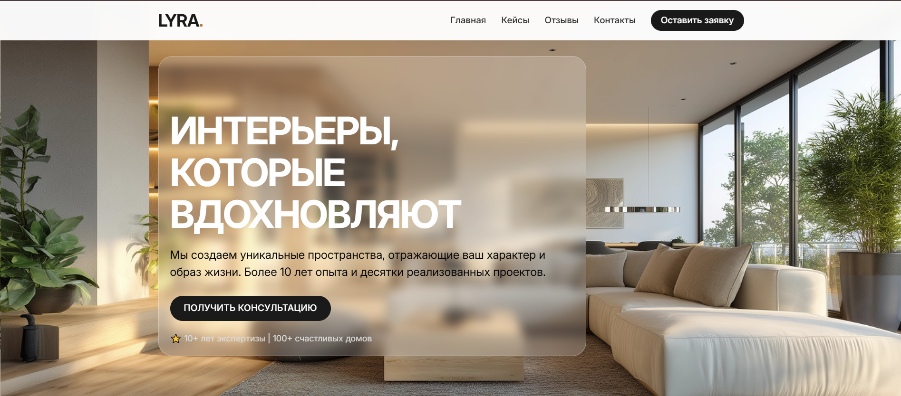
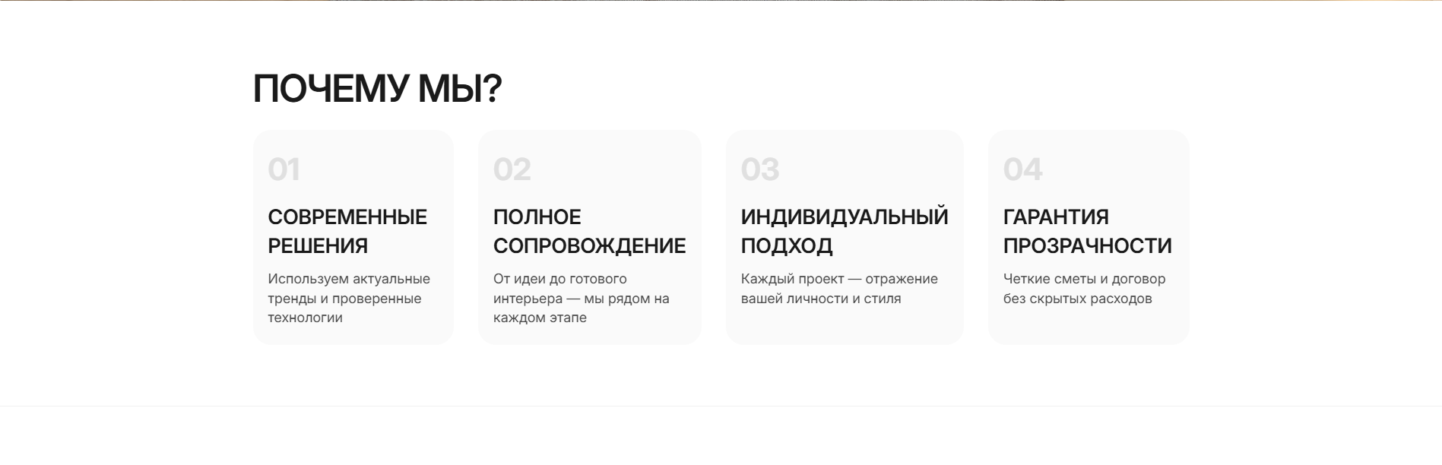
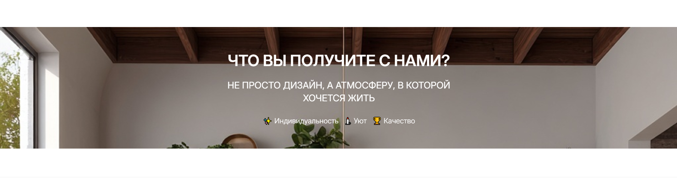

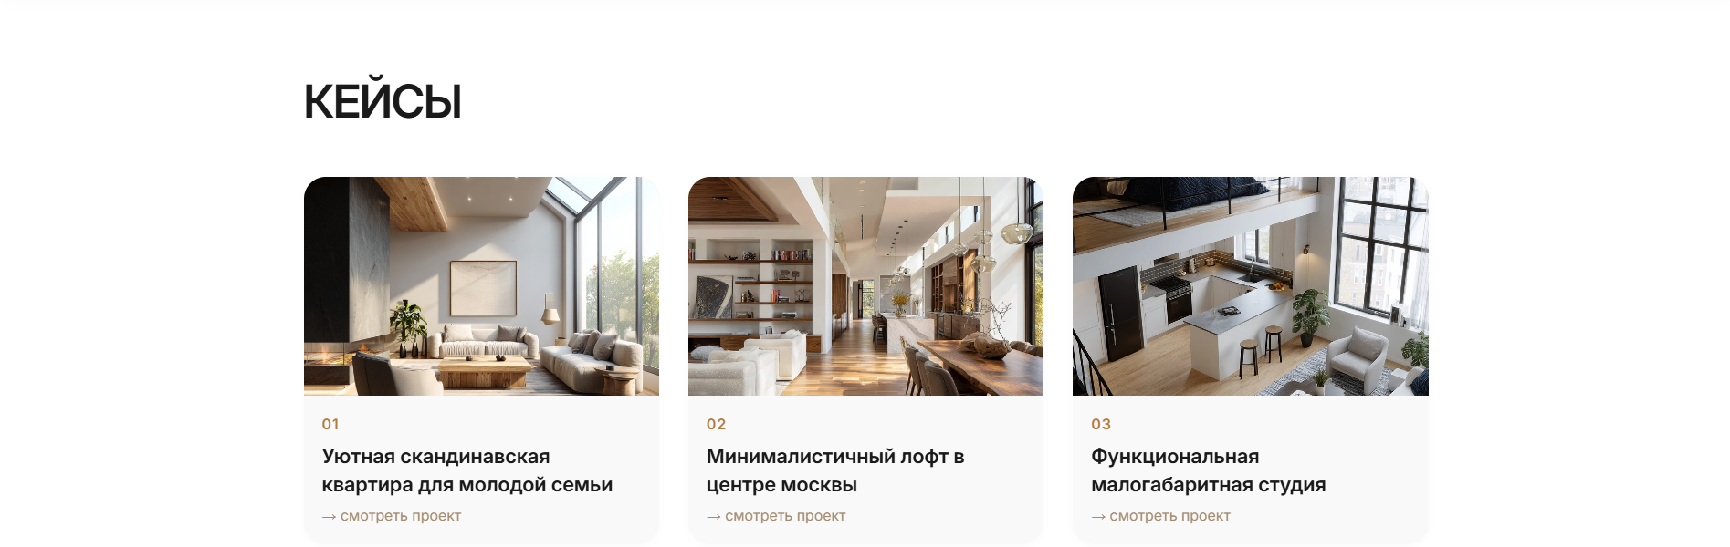
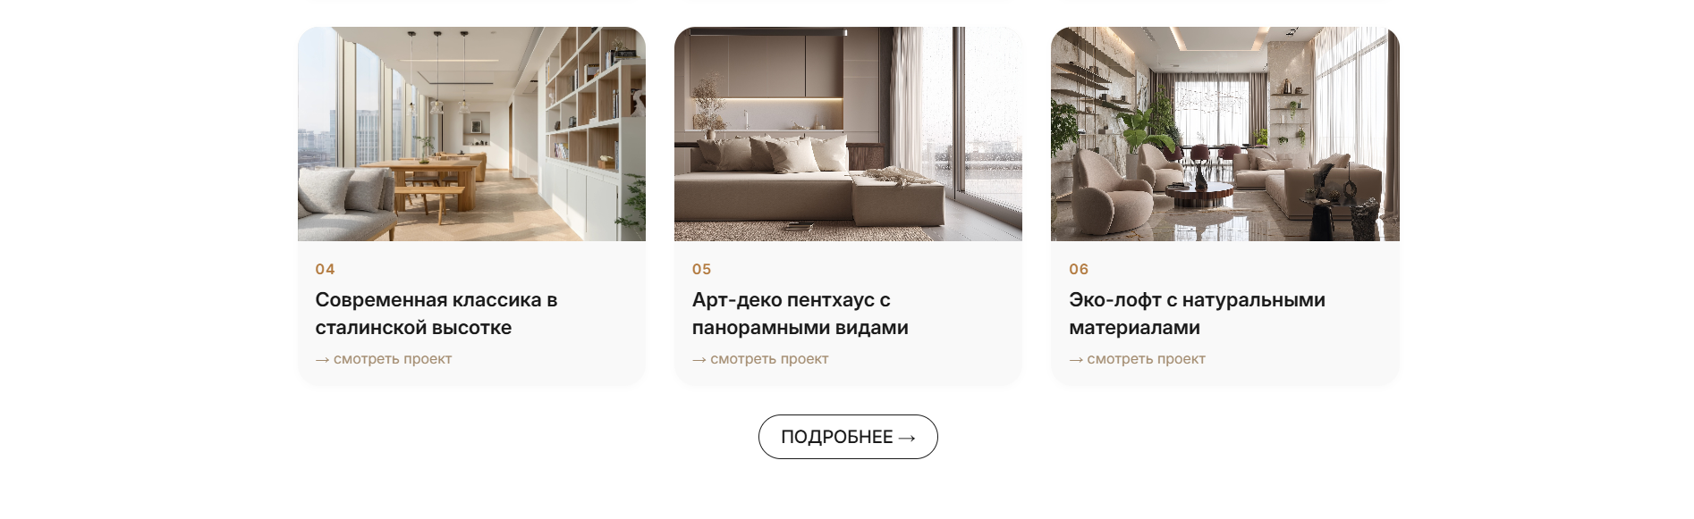
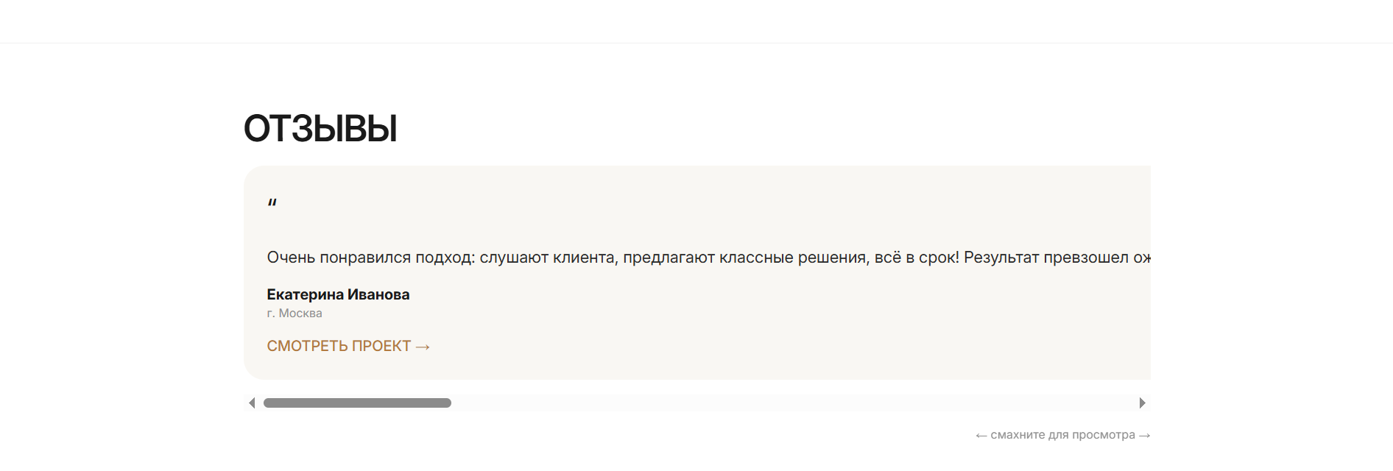
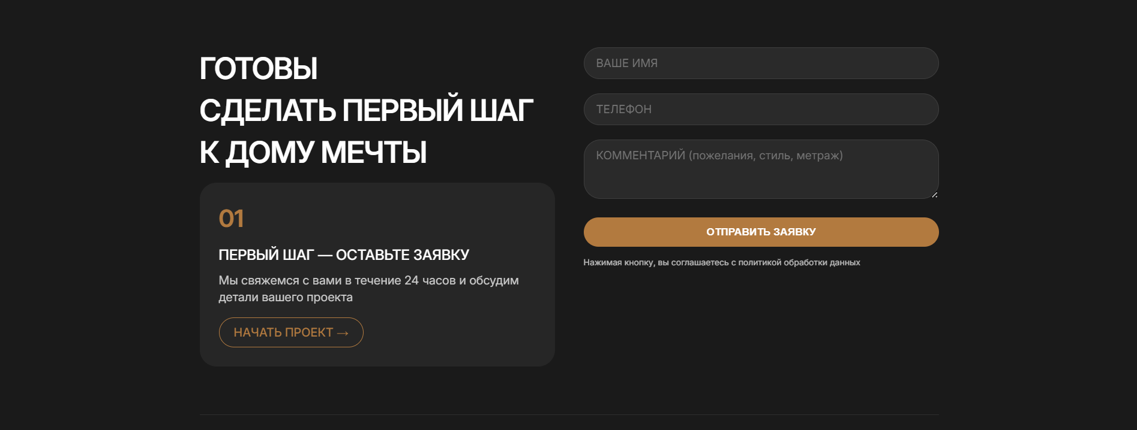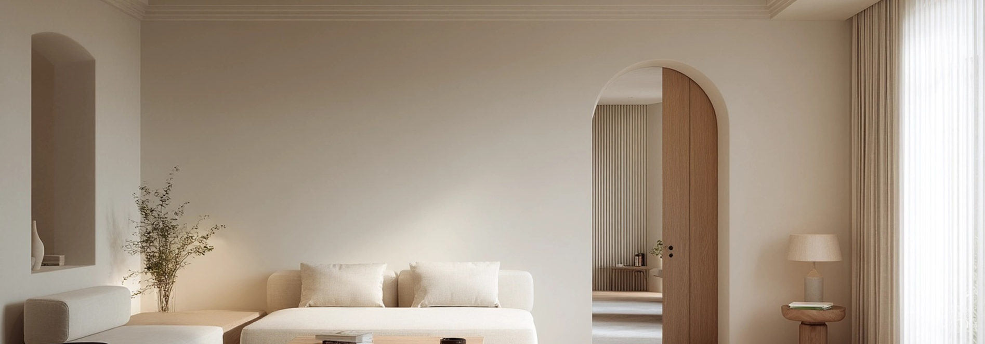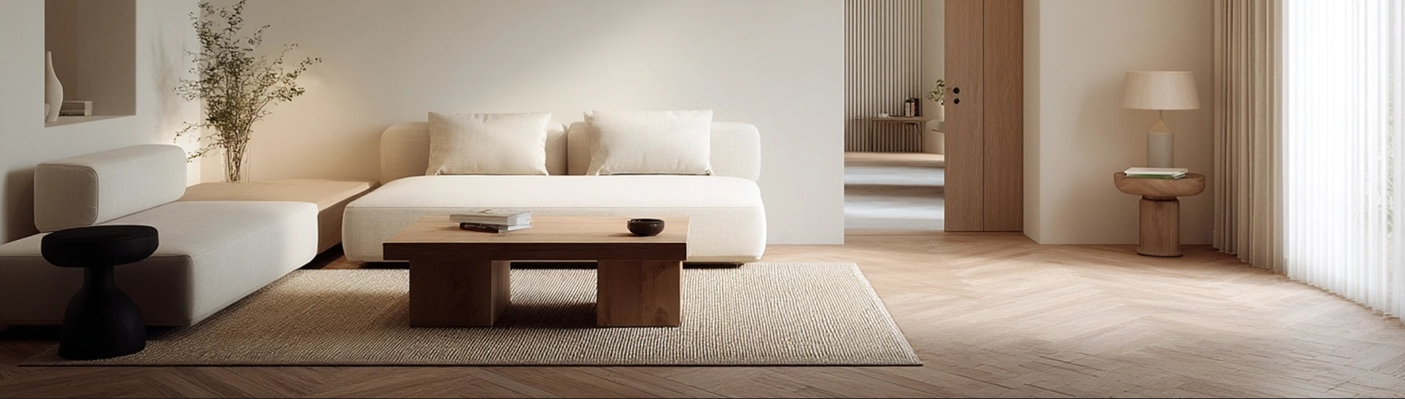

Приложение 2.а «index.html»
<!DOCTYPE html>
<html lang="ru">

<head>
<meta charset="UTF-8">
<meta name="viewport" content="width=device-width, initial-scale=1.0, viewport-fit=cover">
<title>25Исз Кортиковой Дарьи Лабораторная работа 2 создание сайта</title>
<link rel="stylesheet" href="/css/style.css">
<link
href="https://fonts.googleapis.com/css2?family=Inter:opsz,wght@14..32,300;14..32,400;14..32,500;14..32,600;14..32,700&display=swap"
rel="stylesheet">

</head>

<body>
<nav class="navbar">
<div class="nav-container">
<a href="#" class="logo">LYRA<span>.</span></a>
<div class="burger" id="burgerMenu">
<span></span><span></span><span></span>
</div>
<div class="nav-links" id="navLinks">
<a href="#hero-section" class="nav-link">Главная</a>
<a href="#cases-section" class="nav-link">Кейсы</a>
<a href="#reviews-section" class="nav-link">Отзывы</a>
<a href="#form-section" class="nav-link">Контакты</a>
<a href="#form-section" class="nav-btn">Оставить заявку</a>
</div>
</div>
</nav>
<main>
<section class="hero" id="hero-section">

<div class="container">
<div class="hero-content">
<h1><br><span>ИНТЕРЬЕРЫ,<br> КОТОРЫЕ<br>ВДОХНОВЛЯЮТ</span></h1>
<p>Мы создаем уникальные пространства, отражающие ваш характер и образ жизни. Более 10 лет опыта и
десятки реализованных проектов.</p>
<a href="#form-section" class="btn-primary" id="heroConsultBtn">ПОЛУЧИТЬ КОНСУЛЬТАЦИЮ</a>
<div class="badge-years">⭐ 10+ лет экспертизы | 100+ счастливых домов</div>
</div>
</div>
</section>

<!-- Почему мы? -->
<section>
<div class="container">
<h2 class="section-title">ПОЧЕМУ МЫ?</h2>
<div class="advantages-grid">
<div class="advantage-card">
<div class="advantage-num">01</div>
<h3>СОВРЕМЕННЫЕ РЕШЕНИЯ</h3>
<p>Используем актуальные тренды и проверенные технологии</p>
</div>
<div class="advantage-card">
<div class="advantage-num">02</div>
<h3>ПОЛНОЕ СОПРОВОЖДЕНИЕ</h3>
<p>От идеи до готового интерьера — мы рядом на каждом этапе</p>
</div>
<div class="advantage-card">
<div class="advantage-num">03</div>
<h3>ИНДИВИДУАЛЬНЫЙ ПОДХОД</h3>
<p>Каждый проект — отражение вашей личности и стиля</p>
</div>
<div class="advantage-card">
<div class="advantage-num">04</div>
<h3>ГАРАНТИЯ ПРОЗРАЧНОСТИ</h3>
<p>Четкие сметы и договор без скрытых расходов</p>
</div>
</div>
</div>
</section>

<!-- Что вы получите с нами? -->
<section>
<div class="highlightb">
<div class="container">
<div class="highlight-block">
<h2>ЧТО ВЫ ПОЛУЧИТЕ С НАМИ?</h2>
<p>НЕ ПРОСТО ДИЗАЙН, А АТМОСФЕРУ, В КОТОРОЙ ХОЧЕТСЯ ЖИТЬ</p>
<div
style="margin-top: 32px; display: flex; justify-content: center; gap: 16px; flex-wrap: wrap;">
<span style="font-weight:300;">✨ Индивидуальность</span>
<span style="font-weight:300;">🕯️ Уют</span>
<span style="font-weight:300;">🏆 Качество</span>
</div>
</div>
</div>
</div>
</section>

<!-- Кейсы портфолио -->
<section class="cases" id="cases-section">
<div class="container">
<h2 class="section-title">КЕЙСЫ</h2>
<div class="cases-grid" id="casesGrid">

</div>
<div class="btn-view-all">
<a href="#" class="btn-outline" id="viewAllCasesBtn">ПОДРОБНЕЕ →</a>
</div>
</div>
</section>

<!-- Отзывы с каруселью-->
<section class="reviews" id="reviews-section">
<div class="container">
<h2 class="section-title">ОТЗЫВЫ</h2>
<div class="testimonials-slider" id="testimonialsSlider">
<!-- отзывы через js -->
</div>
<p style="text-align:right; margin-top: 20px; font-size:0.8rem; color:#8F8F8F;">← смахните для просмотра
→</p>
</div>
</section>

<!-- форма -->
<section class="ready-section" id="form-section">
<div class="container">
<div class="two-columns">
<div>
<h2 class="section-title" style="color: white;">ГОТОВЫ<br>СДЕЛАТЬ ПЕРВЫЙ ШАГ К ДОМУ МЕЧТЫ</h2>
<div class="step-box">
<div class="step-number">01</div>
<p style="font-size: 1.2rem; font-weight: 500;">ПЕРВЫЙ ШАГ — ОСТАВЬТЕ ЗАЯВКУ</p>
<p style="color: #CCCCCC; margin-top: 12px;">Мы свяжемся с вами в течение 24 часов и обсудим
детали вашего проекта</p>
<a href="#form-section" class="btn-outline"
style="border-color:#B27A3F; color:#B27A3F; margin-top: 20px; display: inline-block;">НАЧАТЬ
ПРОЕКТ →</a>
</div>
</div>
<div>
<form id="contactForm">
<div class="form-group">
<input type="text" id="name" placeholder="ВАШЕ ИМЯ" required>
</div>
<div class="form-group">
<input type="tel" id="phone" placeholder="ТЕЛЕФОН" required>
</div>
<div class="form-group">
<textarea rows="3" id="comment"
placeholder="КОММЕНТАРИЙ (пожелания, стиль, метраж)"></textarea>
</div>
<button type="submit" class="btn-dark" id="submitFormBtn">ОТПРАВИТЬ ЗАЯВКУ</button>
<p style="font-size: 0.7rem; margin-top: 16px; opacity: 0.7;">Нажимая кнопку, вы
соглашаетесь с политикой обработки данных</p>
</form>
</div>
</div>
<div class="footer-info">
<div>
📞 +7 (XXX) XXX-XX-XX<br>
✉️ INFO@DESIGNSTUDIO.RU
</div>
<div class="newsletter">
<span>📧 Подпишись на нашу рассылку и узнавайте первыми об акциях и скидках</span>
<input type="email" id="newsletterEmail" placeholder="ВАША ПОЧТА">
<button id="subscribeBtn"
style="background:#B27A3F; border:none; padding:8px 18px; border-radius:40px; color:white; cursor:pointer;">Подписаться</button>
</div>
</div>
<div style="text-align: center; padding: 30px 0 10px; font-size: 0.75rem; opacity: 0.6;">
LYRA | Интерьеры, которые вдохновляют
</div>
</div>
<div class="footerimg">
<img src="img/14.png" alt="" width="100%" height="100%">
</div>
</section>
</main>

Приложение 2.b «js»
Тк js кода немного мы прописали его прям в html файле, вынеся в отдельный только стили

<script>
// Изображения для кейсов
const casesData = [
{
num: "01",
title: "Уютная скандинавская квартира для молодой семьи",
style: "сканди",
image: "img/case1.png"
},
{
num: "02",
title: "Минималистичный лофт в центре москвы",
style: "лофт",
image: "img/case2.png"
},
{
num: "03",
title: "Функциональная малогабаритная студия",
style: "минимализм",
image: "img/case3.png"
},
{
num: "04",
title: "Современная классика в сталинской высотке",
style: "классика",
image: "img/case4.png"
},
{
num: "05",
title: "Арт-деко пентхаус с панорамными видами",
style: "арт-деко",
image: "img/case5.png"
},
{
num: "06",
title: "Эко-лофт с натуральными материалами",
style: "эко",
image: "img/case6.png"
},

];

// Отзывы
const testimonialsData = [
{
name: "Екатерина Иванова",
city: "г. Москва",
text: "Очень понравился подход: слушают клиента, предлагают классные решения, всё в срок! Результат превзошел ожидания.",
projectLink: "#"
},
{
name: "Артем & Полина",
city: "Санкт-Петербург",
text: "Заказывали проект квартиры 85м². Дизайнеры учли все наши пожелания, сделали стильный и функциональный интерьер. Спасибо Lyra!",
projectLink: "#"
},
{
name: "Марина К.",
city: "Казань",
text: "Полное сопровождение, постоянная обратная связь. Ремонт завершен без задержек. Очень довольны современной эстетикой!",
projectLink: "#"
}
];

// Рендер кейсов с изображениями
function renderCases() {
const grid = document.getElementById('casesGrid');
if (!grid) return;
const displayCases = casesData.slice(0, 6);
grid.innerHTML = '';
displayCases.forEach(c => {
const card = document.createElement('div');
card.className = 'case-card';
// Создаем структуру с фоном изображения
card.innerHTML = `
<div class="case-img" style="background-image: url('${c.image}'); background-size: cover; background-position: center;">
<div class="case-img-overlay"></div>
</div>
<div class="case-info">
<div class="case-num">${c.num}</div>
<div class="case-title">${c.title}</div>
<div style="font-size:0.8rem; margin-top:8px; color:#A28B6F; display: flex; align-items: center; gap: 6px;">→ смотреть проект</div>
</div>
`;
card.addEventListener('click', () => {
alert(`Проект «${c.title}» — вдохновляющий интерьер в стиле ${c.style}. Запросите визуализацию и полный тур по объекту!`);
});
grid.appendChild(card);
});
}

// Отзывы рендер
function renderTestimonials() {
const slider = document.getElementById('testimonialsSlider');
if (!slider) return;
slider.innerHTML = '';
testimonialsData.forEach(t => {
const card = document.createElement('div');
card.className = 'testimonial-card';
card.innerHTML = `
<div style="font-size:2rem;">“</div>
<div class="testimonial-text">${t.text}</div>
<div class="testimonial-author">${t.name}</div>
<div class="testimonial-city">${t.city}</div>
<a href="${t.projectLink}" class="project-link" onclick="event.preventDefault(); alert('Полный проект откроется в ближайшее время. Спасибо за интерес!');">СМОТРЕТЬ ПРОЕКТ →</a>
`;
slider.appendChild(card);
});
// дополнительный отзыв
const extraCard = document.createElement('div');
extraCard.className = 'testimonial-card';
extraCard.innerHTML = `
<div style="font-size:2rem;">“</div>
<div class="testimonial-text">Работа с Lyra — настоящее удовольствие! Получили интерьер мечты точно в срок, бюджет прозрачен. Рекомендуем!</div>
<div class="testimonial-author">Олег и Анна</div>
<div class="testimonial-city">Московская область</div>
<a href="#" class="project-link" onclick="event.preventDefault(); alert('Больше фото в портфолио');">СМОТРЕТЬ ПРОЕКТ →</a>
`;
slider.appendChild(extraCard);
}

// Обработка формы
function initFormHandler() {
const form = document.getElementById('contactForm');
if (form) {
form.addEventListener('submit', (e) => {
e.preventDefault();
const name = document.getElementById('name')?.value.trim();
const phone = document.getElementById('phone')?.value.trim();
if (!name || !phone) {
alert('Пожалуйста, заполните имя и телефон для связи');
return;
}
alert(`Спасибо, ${name}! Ваша заявка принята. Наш менеджер свяжется с вами в ближайшее время по номеру ${phone}.`);
form.reset();
});
}
const subscribeBtn = document.getElementById('subscribeBtn');
if (subscribeBtn) {
subscribeBtn.addEventListener('click', () => {
const emailInput = document.getElementById('newsletterEmail');
const email = emailInput?.value.trim();
if (email && email.includes('@')) {
alert(`Спасибо за подписку! На почту ${email} будут приходить новости и акции.`);
emailInput.value = '';
} else {
alert('Введите корректный email для подписки.');
}
});
}
}

// Кнопка "Подробнее"
function initViewAllCases() {
const btn = document.getElementById('viewAllCasesBtn');
if (btn) {
btn.addEventListener('click', (e) => {
e.preventDefault();
let listStr = '🏆 Все наши проекты:\n\n';
casesData.forEach(c => {
listStr += `${c.num}. ${c.title}\n`;
});
listStr += '\n✨ Получите полное портфолио на бесплатной консультации!';
alert(listStr);
});
}
}

// Плавный скролл
function initConsultScroll() {
const consultBtn = document.getElementById('heroConsultBtn');
if (consultBtn) {
consultBtn.addEventListener('click', (e) => {
e.preventDefault();
const target = document.getElementById('form-section');
if (target) target.scrollIntoView({ behavior: 'smooth', block: 'start' });
});
}
}

// скролл для отзывов
function initSliderDrag() {
const slider = document.getElementById('testimonialsSlider');
if (!slider) return;
let isDown = false;
let startX;
let scrollLeft;
slider.addEventListener('mousedown', (e) => {
isDown = true;
slider.style.cursor = 'grabbing';
startX = e.pageX - slider.offsetLeft;
scrollLeft = slider.scrollLeft;
});
slider.addEventListener('mouseleave', () => {
isDown = false;
slider.style.cursor = 'grab';
});
slider.addEventListener('mouseup', () => {
isDown = false;
slider.style.cursor = 'grab';
});
slider.addEventListener('mousemove', (e) => {
if (!isDown) return;
e.preventDefault();
const x = e.pageX - slider.offsetLeft;
const walk = (x - startX) * 1.2;
slider.scrollLeft = scrollLeft - walk;
});
slider.style.cursor = 'grab';
}

// анимация появления
function addObserverAnim() {
const cards = document.querySelectorAll('.advantage-card, .case-card, .testimonial-card');
const observer = new IntersectionObserver((entries) => {
entries.forEach(entry => {
if (entry.isIntersecting) {
entry.target.style.opacity = '1';
entry.target.style.transform = 'translateY(0px)';
observer.unobserve(entry.target);
}
});
}, { threshold: 0.1 });
cards.forEach(card => {
card.style.opacity = '0';
card.style.transform = 'translateY(16px)';
card.style.transition = 'opacity 0.4s ease, transform 0.4s ease';
observer.observe(card);
});
}

// реализация кнопки начать проект
function initStepButton() {
const startBtn = document.querySelector('.step-box .btn-outline');
if (startBtn) {
startBtn.addEventListener('click', (e) => {
e.preventDefault();
const nameInput = document.getElementById('name');
if (nameInput) nameInput.focus();
alert('✨ Заполните форму ниже, и мы начнем проектирование вашего идеального пространства!');
});
}
}

document.addEventListener('DOMContentLoaded', () => {
renderCases();
renderTestimonials();
initFormHandler();
initViewAllCases();
initConsultScroll();
initSliderDrag();
addObserverAnim();
initStepButton();
});
</script>
</body>

</html>

Приложение 2.с «style.css»
* {
margin: 0;
padding: 0;
box-sizing: border-box;
}

body {
font-family: 'Inter', sans-serif;
background-color: #FFFFFF;
color: #1A1A1A;
line-height: 1.4;
scroll-behavior: smooth;
}

.navbar {
position: fixed;
top: 0;
left: 0;
width: 100%;
background-color: rgba(255, 255, 255, 0.96);
backdrop-filter: blur(10px);
box-shadow: 0 2px 20px rgba(0, 0, 0, 0.03);
z-index: 1000;
transition: all 0.2s ease;
border-bottom: 1px solid #f0f0f0;
}

.nav-container {
max-width: 1280px;
margin: 0 auto;
padding: 16px 24px;
display: flex;
justify-content: space-between;
align-items: center;
}

.logo {
font-size: 1.8rem;
font-weight: 700;
letter-spacing: -0.02em;
text-decoration: none;
color: #1A1A1A;
transition: 0.2s;
}

.logo span {
color: #B27A3F;
}

.nav-links {
display: flex;
align-items: center;
gap: 32px;
}

.nav-links a {
text-decoration: none;
font-size: 0.95rem;
font-weight: 500;
color: #2c2c2c;
transition: 0.2s;
}

.nav-links a:hover {
color: #B27A3F;
}

.nav-btn {
background-color: #1A1A1A;
color: white !important;
padding: 8px 20px;
border-radius: 40px;
transition: 0.2s;
border: 1px solid #1A1A1A;
}

.nav-btn:hover {
background-color: #B27A3F;
border-color: #B27A3F;
color: white !important;
}

.burger {
display: none;
flex-direction: column;
cursor: pointer;
gap: 5px;
}

.burger span {
width: 26px;
height: 2px;
background-color: #1A1A1A;
transition: 0.2s;
border-radius: 2px;
}

.container {
max-width: 1280px;
margin: 0 auto;
padding: 0 24px;
}

.btn-primary {
display: inline-block;
background-color: #1A1A1A;
color: white;
font-weight: 500;
font-size: 0.95rem;
padding: 12px 28px;
border-radius: 40px;
text-decoration: none;
transition: all 0.25s ease;
border: 1px solid #1A1A1A;
cursor: pointer;
letter-spacing: 0.3px;
}

.btn-primary:hover {
background-color: #3A3A3A;
border-color: #3A3A3A;
transform: translateY(-2px);
}

.btn-outline {
background: transparent;
border: 1px solid #1A1A1A;
color: #1A1A1A;
padding: 10px 24px;
border-radius: 40px;
text-decoration: none;
font-weight: 500;
transition: 0.2s;
display: inline-block;
}

.btn-outline:hover {
background: #1A1A1A;
color: white;
}

section {
padding: 80px 0;
border-bottom: 1px solid #F0F0F0;
}

.section-title {
font-size: 2.5rem;
font-weight: 600;
letter-spacing: -0.02em;
margin-bottom: 16px;
}

.section-sub {
font-size: 1rem;
color: #5E5E5E;
max-width: 600px;
margin-bottom: 48px;
}

.hero {
padding: 116px 0 100px 0;

background-image: url(/img/3.png);
background-size: cover;
border-bottom: none;
background-repeat: no-repeat;

}

.hero-content {
max-width: 900px;

background: rgba(255, 255, 255, 0.2);
backdrop-filter: blur(10px);
-webkit-backdrop-filter: blur(10px);
border: 1px solid rgba(255, 255, 255, 0.3);
padding: 24px;
border-radius: 30px;
}
.hero h1 {
font-size: 4rem;
font-weight: 700;
letter-spacing: -0.03em;
line-height: 1.1;
margin-bottom: 24px;
color: #ffffff;
}
.hero h1 span {
color: #ffffff;
}
.hero p {
font-size: 1.2rem;
color: #050505;
margin-bottom: 32px;
line-height: 1.5;
}
.hero .badge-years {
font-size: 0.9rem;
color: #dcdcdc;
margin-top: 24px;
}
.advantages-grid {
display: grid;
grid-template-columns: repeat(4, 1fr);
gap: 32px;
margin-top: 20px;
}
.advantage-card {
padding: 24px 20px;
background: #FAFAFA;
border-radius: 24px;
transition: 0.2s;
}
.advantage-card h3 {
font-size: 1.35rem;
font-weight: 600;
margin-bottom: 12px;
}
.advantage-card p {
color: #4A4A4A;
font-size: 0.9rem;
line-height: 1.4;
}
.advantage-num {
font-size: 2rem;
font-weight: 700;
color: #E0E0E0;
margin-bottom: 16px;
}

/* что вы получите */
.highlightb {
background-image: url(/img/2.png);
background-size: cover;
background-repeat: no-repeat;
}

.highlight-block {
border-radius: 30px;
padding: 64px 48px;
text-align: center;
color: #ffffff;
}
.highlight-block h2 {
font-size: 2.2rem;
font-weight: 600;
margin-bottom: 20px;
text-align: center;
}

.highlight-block p {
font-size: 1.3rem;
font-weight: 400;
color: #ffffff;
max-width: 700px;
margin: 0 auto;
text-align: center;
}

/* кейсы */
.cases-grid {
display: grid;
grid-template-columns: repeat(3, 1fr);
gap: 32px;
margin: 48px 0 32px;
}

.case-card {
border-radius: 24px;
overflow: hidden;
background: #F9F9F9;
transition: all 0.2s;
cursor: pointer;
box-shadow: 0 2px 8px rgba(0, 0, 0, 0.02);
}

.case-img {
background: #E7E3DC;
height: 240px;
display: flex;
align-items: center;
justify-content: center;
font-size: 3rem;
font-weight: 500;
color: #A28B6F;
background-image: repeating-linear-gradient(45deg, #EEE8DF 0px, #EEE8DF 2px, #F8F3EA 2px, #F8F3EA 8px);
}
.case-info {
padding: 20px;
}
.case-num {
font-size: 0.8rem;
font-weight: 600;
color: #B27A3F;
letter-spacing: 1px;
}
.case-title {
font-weight: 600;
font-size: 1.1rem;
margin: 8px 0;
}
.btn-view-all {
text-align: center;
margin-top: 20px;
}
/* отзывы */
.testimonials-slider {
display: flex;
gap: 40px;
overflow-x: auto;
scroll-snap-type: x mandatory;
padding-bottom: 20px;
cursor: grab;
}
.testimonial-card {
min-width: 320px;
background: #F9F7F3;
border-radius: 28px;
padding: 32px;
scroll-snap-align: start;
flex-shrink: 0;
transition: 0.2s;
}
.testimonial-text {
font-size: 1.1rem;
line-height: 1.5;
margin: 20px 0;
font-style: normal;
color: #2B2B2B;
}

.testimonial-author {
font-weight: 700;
margin-top: 16px;
}
.testimonial-city {
font-size: 0.8rem;
color: #8E8E8E;
}

.project-link {
display: inline-flex;
align-items: center;
gap: 8px;
margin-top: 20px;
font-weight: 500;
text-decoration: none;
color: #B27A3F;
}
/* подвал */
.ready-section {
background: #1A1A1A;
color: white;
border-bottom: none;
}

.two-columns {
display: grid;
grid-template-columns: 1fr 1fr;
gap: 48px;
align-items: start;
}
.step-box {
background: rgba(255, 255, 255, 0.05);
border-radius: 28px;
padding: 32px;
margin-bottom: 32px;
}

.step-number {
font-size: 2rem;
font-weight: 700;
color: #B27A3F;
margin-bottom: 16px;
}
.form-group {
margin-bottom: 24px;
}
.form-group input,
.form-group textarea {
width: 100%;
background: #2A2A2A;
border: 1px solid #3E3E3E;
padding: 14px 20px;
border-radius: 48px;
font-family: inherit;
color: white;
font-size: 0.95rem;
outline: none;
transition: 0.2s;
}

.form-group textarea {
border-radius: 28px;
resize: vertical;
}

.form-group input:focus,
.form-group textarea:focus {
border-color: #B27A3F;
}
.btn-dark {
background: #B27A3F;
border: none;
color: white;
font-weight: 600;
width: 100%;
padding: 14px;
border-radius: 48px;
cursor: pointer;
transition: 0.2s;
}
.btn-dark:hover {
background: #CF9E62;
}
.footer-info {
display: flex;
justify-content: space-between;
flex-wrap: wrap;
gap: 24px;
margin-top: 48px;
padding-top: 32px;
border-top: 1px solid #2E2E2E;
font-size: 0.85rem;
}
.newsletter {
display: flex;
gap: 12px;
flex-wrap: wrap;
align-items: center;
}
.newsletter input {
background: #2A2A2A;
border: none;
padding: 10px 16px;
border-radius: 40px;
color: white;
min-width: 200px;
}

/* наведение */
.case-card:hover {
transform: translateY(-6px);
box-shadow: 0 20px 30px -12px rgba(0, 0, 0, 0.1);
}
::selection {
background: #B27A3F30;
}

